2021《万唯中考试题研究》独特优势
题好！《试题研究》更受名校欢迎
万唯中考研究院以研究中考试题为核心，针对各地市考查特点，并结合考改先行省市的新角度、新趋势，磨炼出高训练价值的实验题，当然更受名校欢迎
万唯备考法
深度研析当地考情，借鉴全国名校名师优秀、创新备考方案，提炼出更适合当地的万唯备考法
全国视野 引领备考
研发27省区市专版，构建起庞大的中考数据库，含真题分析16000余套，独具全国视野，引领备考

2021四川《万唯中考试题研究》语文
图书基本信息
科目 | 定价 | 图书结构 | 特别配赠
语文 | 86.90 | 精讲本（1/5）+古诗文阅读（2/5）+晨读晚练（3/5）+题组特训（4/5）+参考答案（5/5） | 按80:1配赠辅导用书、课件

学科亮点
题好！《试题研究》更受名校欢迎
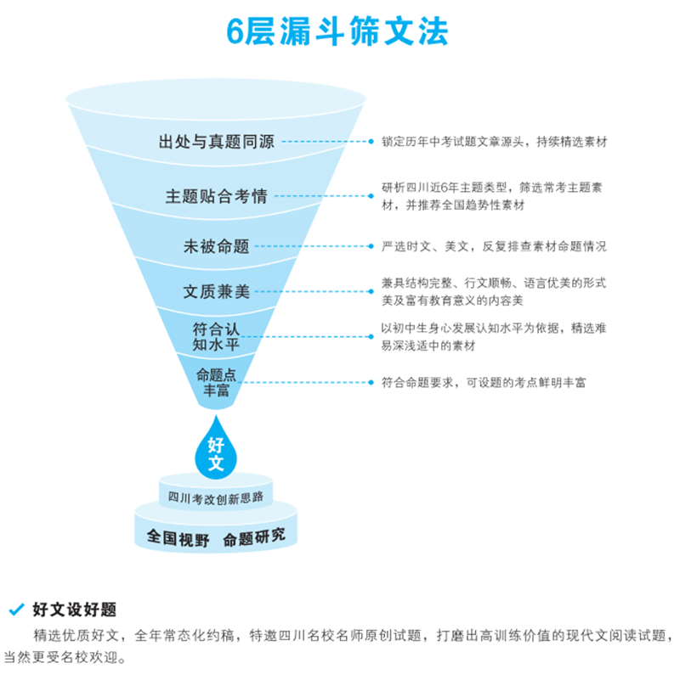

万唯备考法——文言文三阶攻关
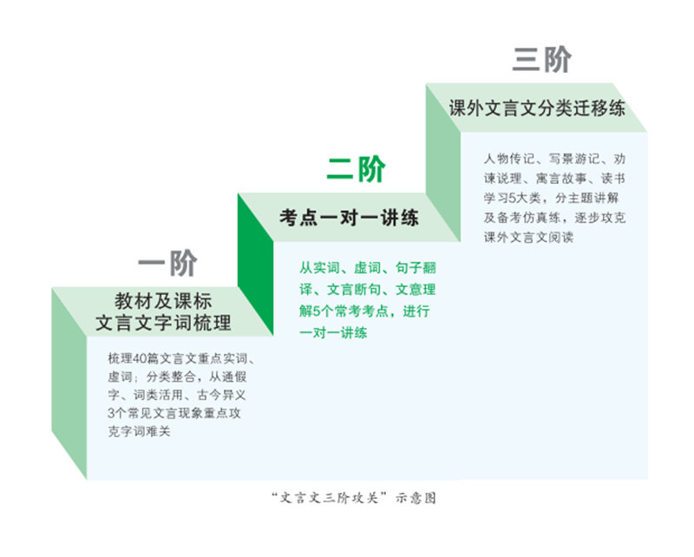

2021四川《万唯中考试题研究》数学
图书基本信息
科目 | 定价 | 图书结构 | 特别配赠
数学 | 81.90 | 精讲本（1/3）+精练本（2/3）+参考答案（3/3） | 1.按80:1配赠辅导用书、课件  2.《100分题组满分练》单独成册，给绵阳发货时随数学学生用书按1:1比例配送

学科亮点
题好！《试题研究》更受名校欢迎
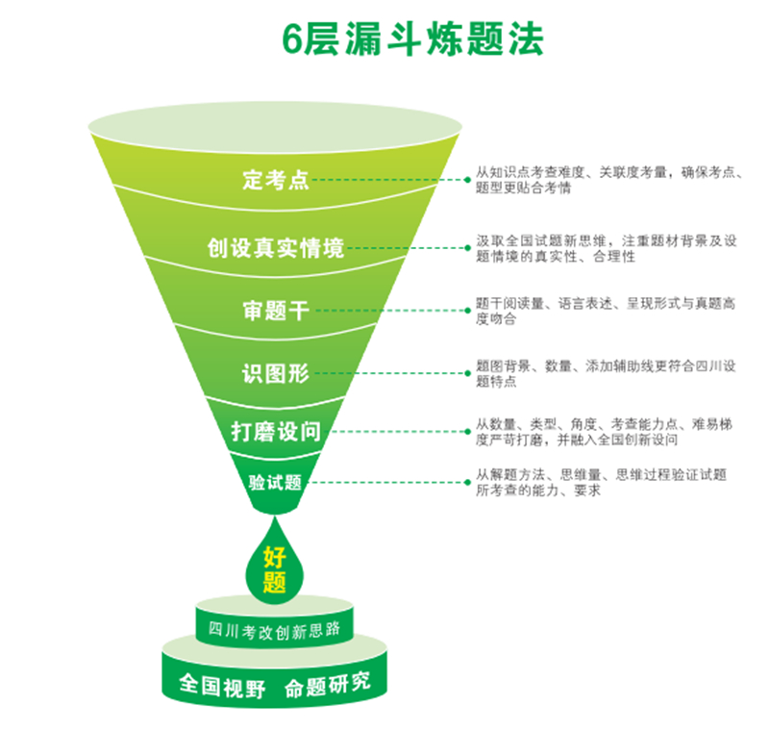

万唯备考法——二次函数综合题四阶攻关练
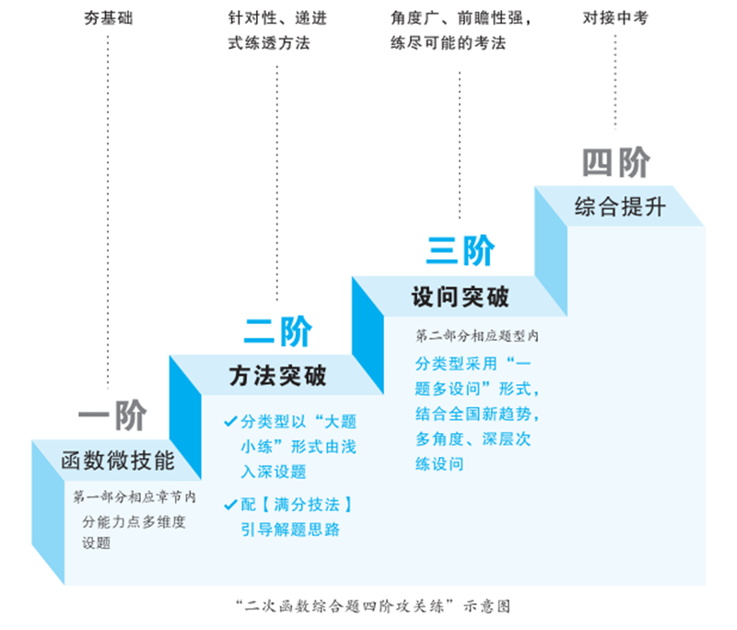

全国视野分层练
特设基础过关、能力提升、创新思维栏目，甄选全国真题、模拟题等前瞻性好题分层训练，进阶式提升解题能力，激发创新、探究意识

2021四川《万唯中考试题研究》英语
图书基本信息
科目 | 定价 | 图书结构 | 特别配赠
英语 | 86.90 | 精讲本（1/5）+教材词汇语境练（2/5）+精练本（3/5）+话题写作三阶攻关（4/5）+参考答案（5/5） | 按80:1配赠辅导用书、课件

学科亮点
题好！《试题研究》更受名校欢迎
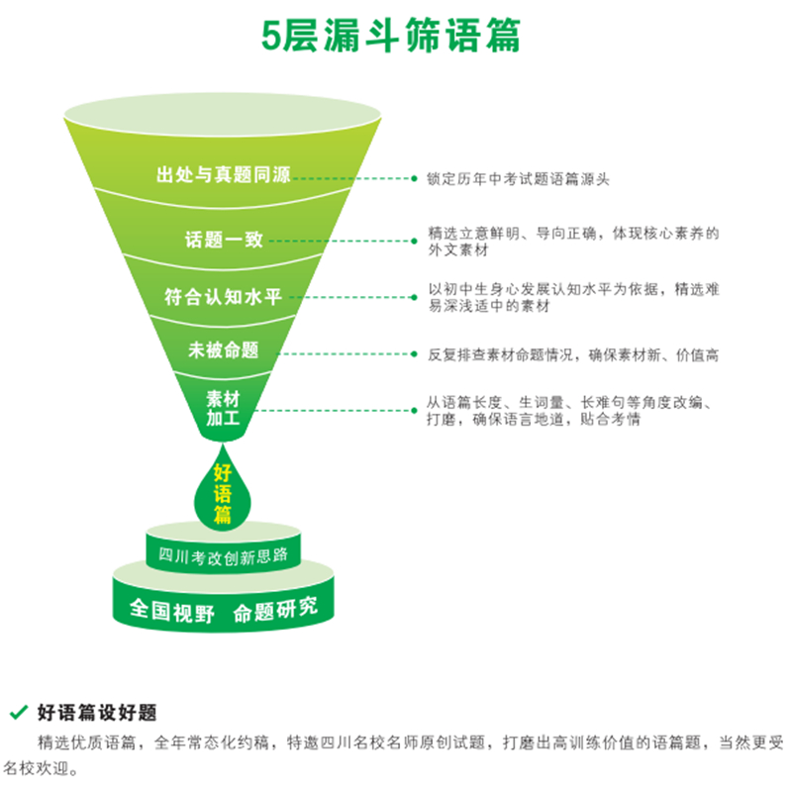

万唯备考法——教材词汇语境练
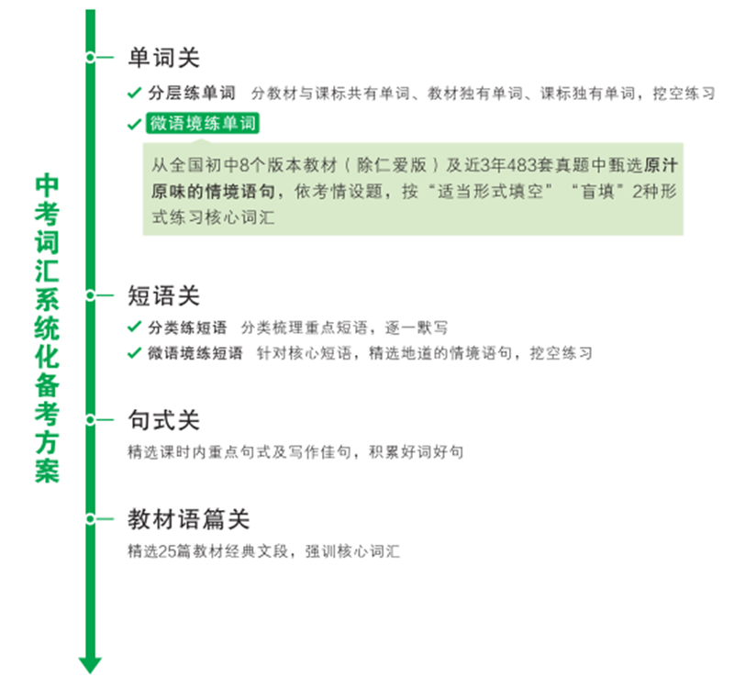

全国视野创新试题
展示全国中考试题新考点、新考法、新设问等，探索四川中考命题新趋势，拓宽备考视野

2021四川《万唯中考试题研究》物理
图书基本信息
科目 | 定价 | 图书结构 | 特别配赠
物理 | 73.90 | 精讲本（1/4）+精练本（2/4）+考前回归教材（3/4）+参考答案（4/4） | 按100:1配赠辅导用书、课件

学科亮点
题好！《试题研究》更受名校欢迎
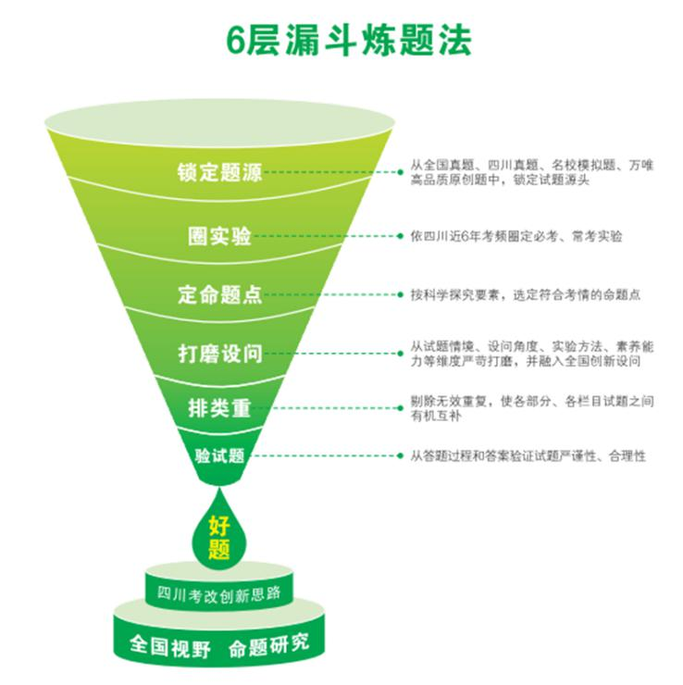

万唯备考法——全国视野分层练
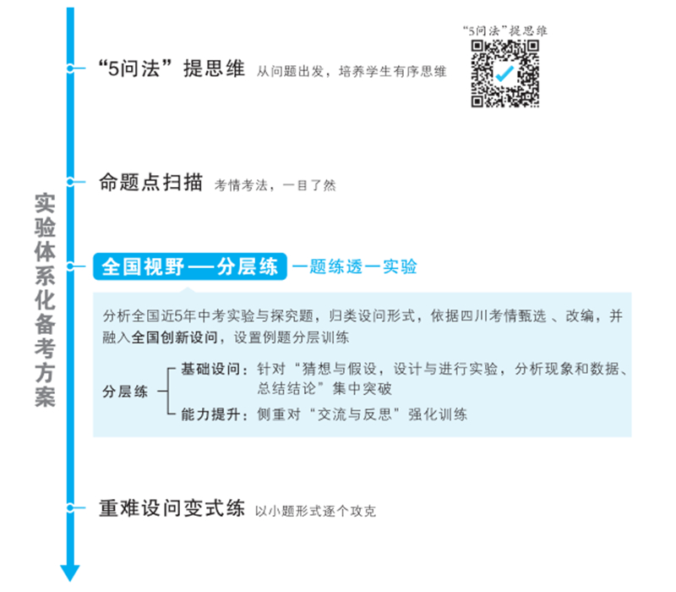
全国视野分层练
特设基础训练、能力提升、创新思维栏目，甄选全国真题、模拟题及前瞻性好题分层训练，进阶式提升解题能力，激发创新、探究意识

2021四川《万唯中考试题研究》化学
图书基本信息
科目 | 定价 | 图书结构 | 特别配赠
化学 | 60.90 | 精讲本（1/4）+精练本（2/4）+回归教材（3/4）+参考答案（4/4） | 按100:1配赠辅导用书、课件

学科亮点
题好！《试题研究》更受名校欢迎
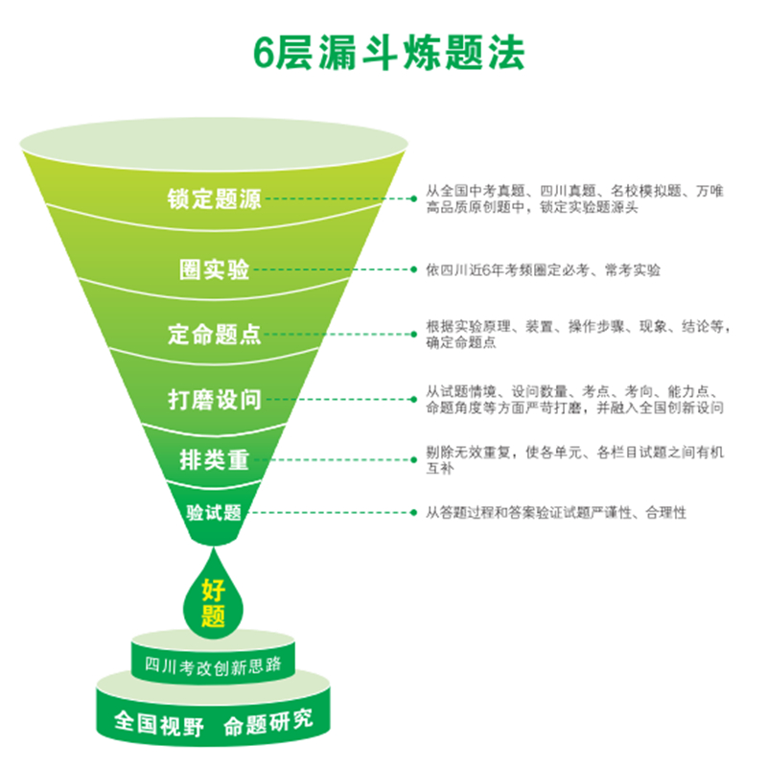

万唯备考法——纵横过实验
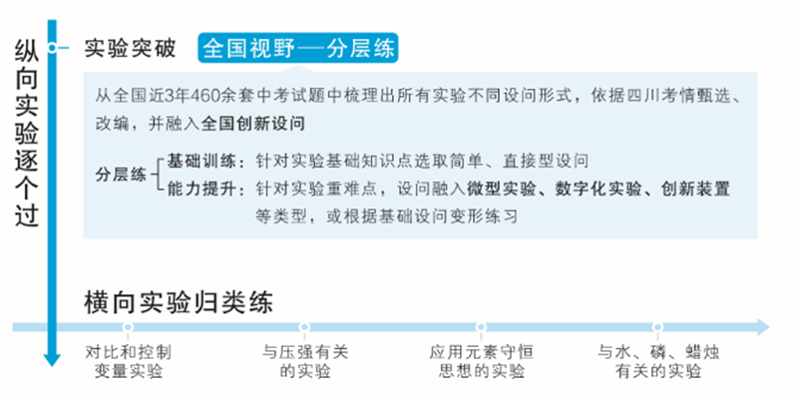

全国视野分层练
特设基础训练、能力提升、创新思维栏目，甄选全国真题、模拟题及前瞻性好题分层训练，进阶式提升解题能力，激发创新、探究意识

2021四川《万唯中考试题研究》道德与法治
图书基本信息
科目 | 定价 | 图书结构 | 特别配赠
道德与法治 | 72.90 | 速查本（1/3）+精练本（2/3）+参考答案（3/3） | 按100:1配赠辅导用书、课件

学科亮点
题好！《试题研究》更受名校欢迎
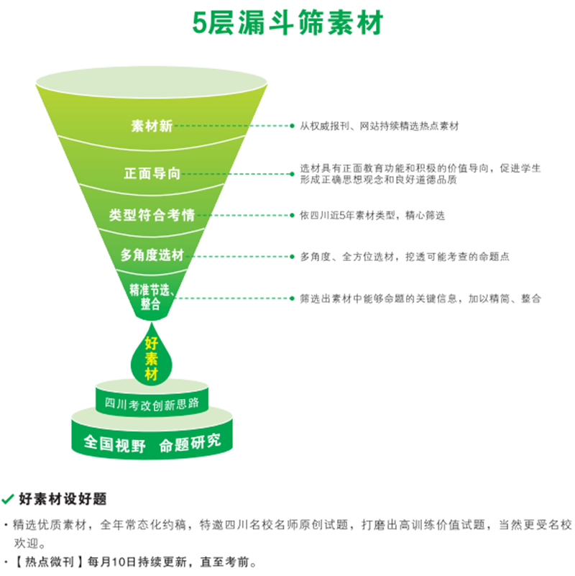

万唯备考法——抓关键句突破“热点联系考点”
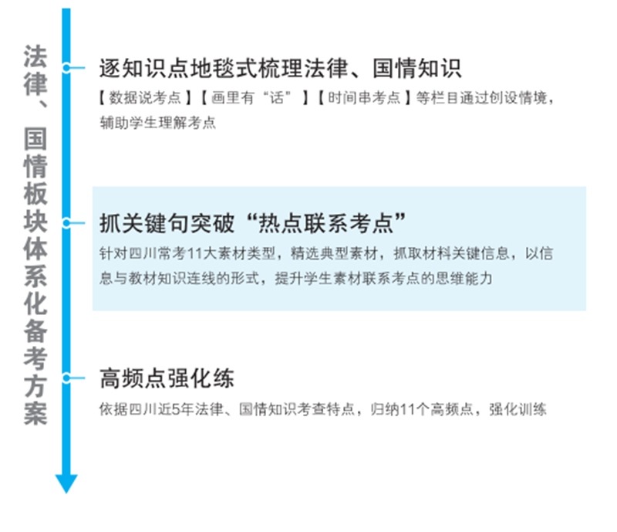

全国视野创新考法
展示全国中考试题新形式、新题型、新角度，探索四川中考命题特点，拓展备考视野

2021四川《万唯中考试题研究》历史
图书基本信息
科目 | 定价 | 图书结构 | 特别配赠
历史 | 83.90 | 速查本（1/5）+精练本（2/5）+速填速记册（3/5）+6开双色《时间坐标轴》（4/5）+参考答案（5/5） | 按100:1配赠辅导用书、课件

学科亮点
题好！《试题研究》更受名校欢迎
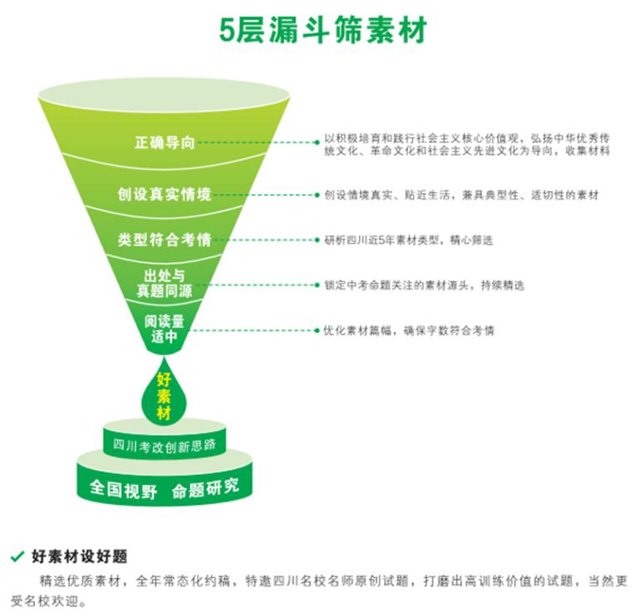

万唯备考法——纵横学史
纵横学史栏目与2020年相比，2021年全新升级，依据四川考情，分类突破。
万唯中考研究院深度研析四川近5年、全国近3年中考试题，并借鉴名校名师优秀备考经验，从四川特色考法“史论结合/小论文”及3大高频考向“同类归纳"“时序发展"“异同比较”出发，通过横向、纵向视角，以结构图、坐标轴、表格等形式呈现考点间的关联性、变化性、对比性，构建知识体系，提炼出更适合四川的万唯备考法一“ 纵横学史”。
全国视野
新增考点推荐：依据统编教材新增考点，精选全国中考相关试题
特色考法推荐：展示全国中考试题史论结合、历史小论文类型题目，拓宽备考视野

